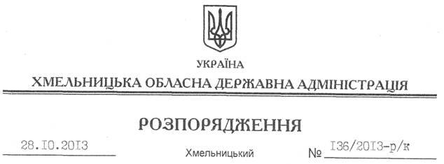

Про дисциплінарне стягнення

На підставі статті 6 Закону України “Про місцеві державні адміністрації”, статей 10, 14 Закону України “Про державну службу”, статей 147-149 Кодексу законів про працю України, подання прокуратури Хмельницької області від 09.09.2013 № 07/1-1527 вих-13, доповідної записки директора Департаменту агропромислового розвитку облдержадміністрації від 04.10.2013 № 01/4330, враховуючи пояснення заступника директора – начальника управління економічного аналізу, фінансового забезпечення та бухгалтерського обліку, головного бухгалтера Департаменту агропромислового розвитку облдержадміністрації Молчан Л.С.:
1. За неналежне та несумлінне виконання посадових обов’язків оголосити догану Молчан Ларисі Сергіївні, заступнику директора – начальнику управління економічного аналізу, фінансового забезпечення та бухгалтерського обліку, головному бухгалтеру Департаменту агропромислового розвитку обласної державної адміністрації.
2. Відділу кадрової роботи апарату обласної державної адміністрації (О.Герасимчук) забезпечити ознайомлення Л.Молчан з цим розпорядженням під розпис.
3. Контроль за виконанням цього розпорядження покласти на заступника голови обласної державної адміністрації В.Галищука.

Голова адміністрації В.Ядуха

